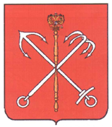
Муниципальный Совет
муниципального образования
муниципальный округ Морские ворота
Санкт-Петербург

ПОСТАНОВЛЕНИЕ

02.04.2010 № 02/10-П

Об утверждении бланка Постановления Главы муниципального образования муниципальный округ Морские ворота и бланка письма Главы муниципального образования муниципальный округ Морские ворота

ПОСТАНОВЛЯЮ:

1. Утвердить бланк Постановления Главы муниципального образования муниципальный округ Морские ворота согласно Приложению № 1 к настоящему Постановлению.
2. Утвердить бланк письма Главы муниципального образования муниципальный округ Морские ворота согласно Приложению № 2 к настоящему Постановлению.
3. Контроль за исполнением настоящего Постановления оставляю за собой.

Глава муниципального образования
муниципальный округ Морские ворота А.А. Рыбкин

Приложение № 1
к Постановлению Главы
муниципального образования
муниципальный округ Морские ворота
№ 02/10-П от «02» апреля 2010 г.

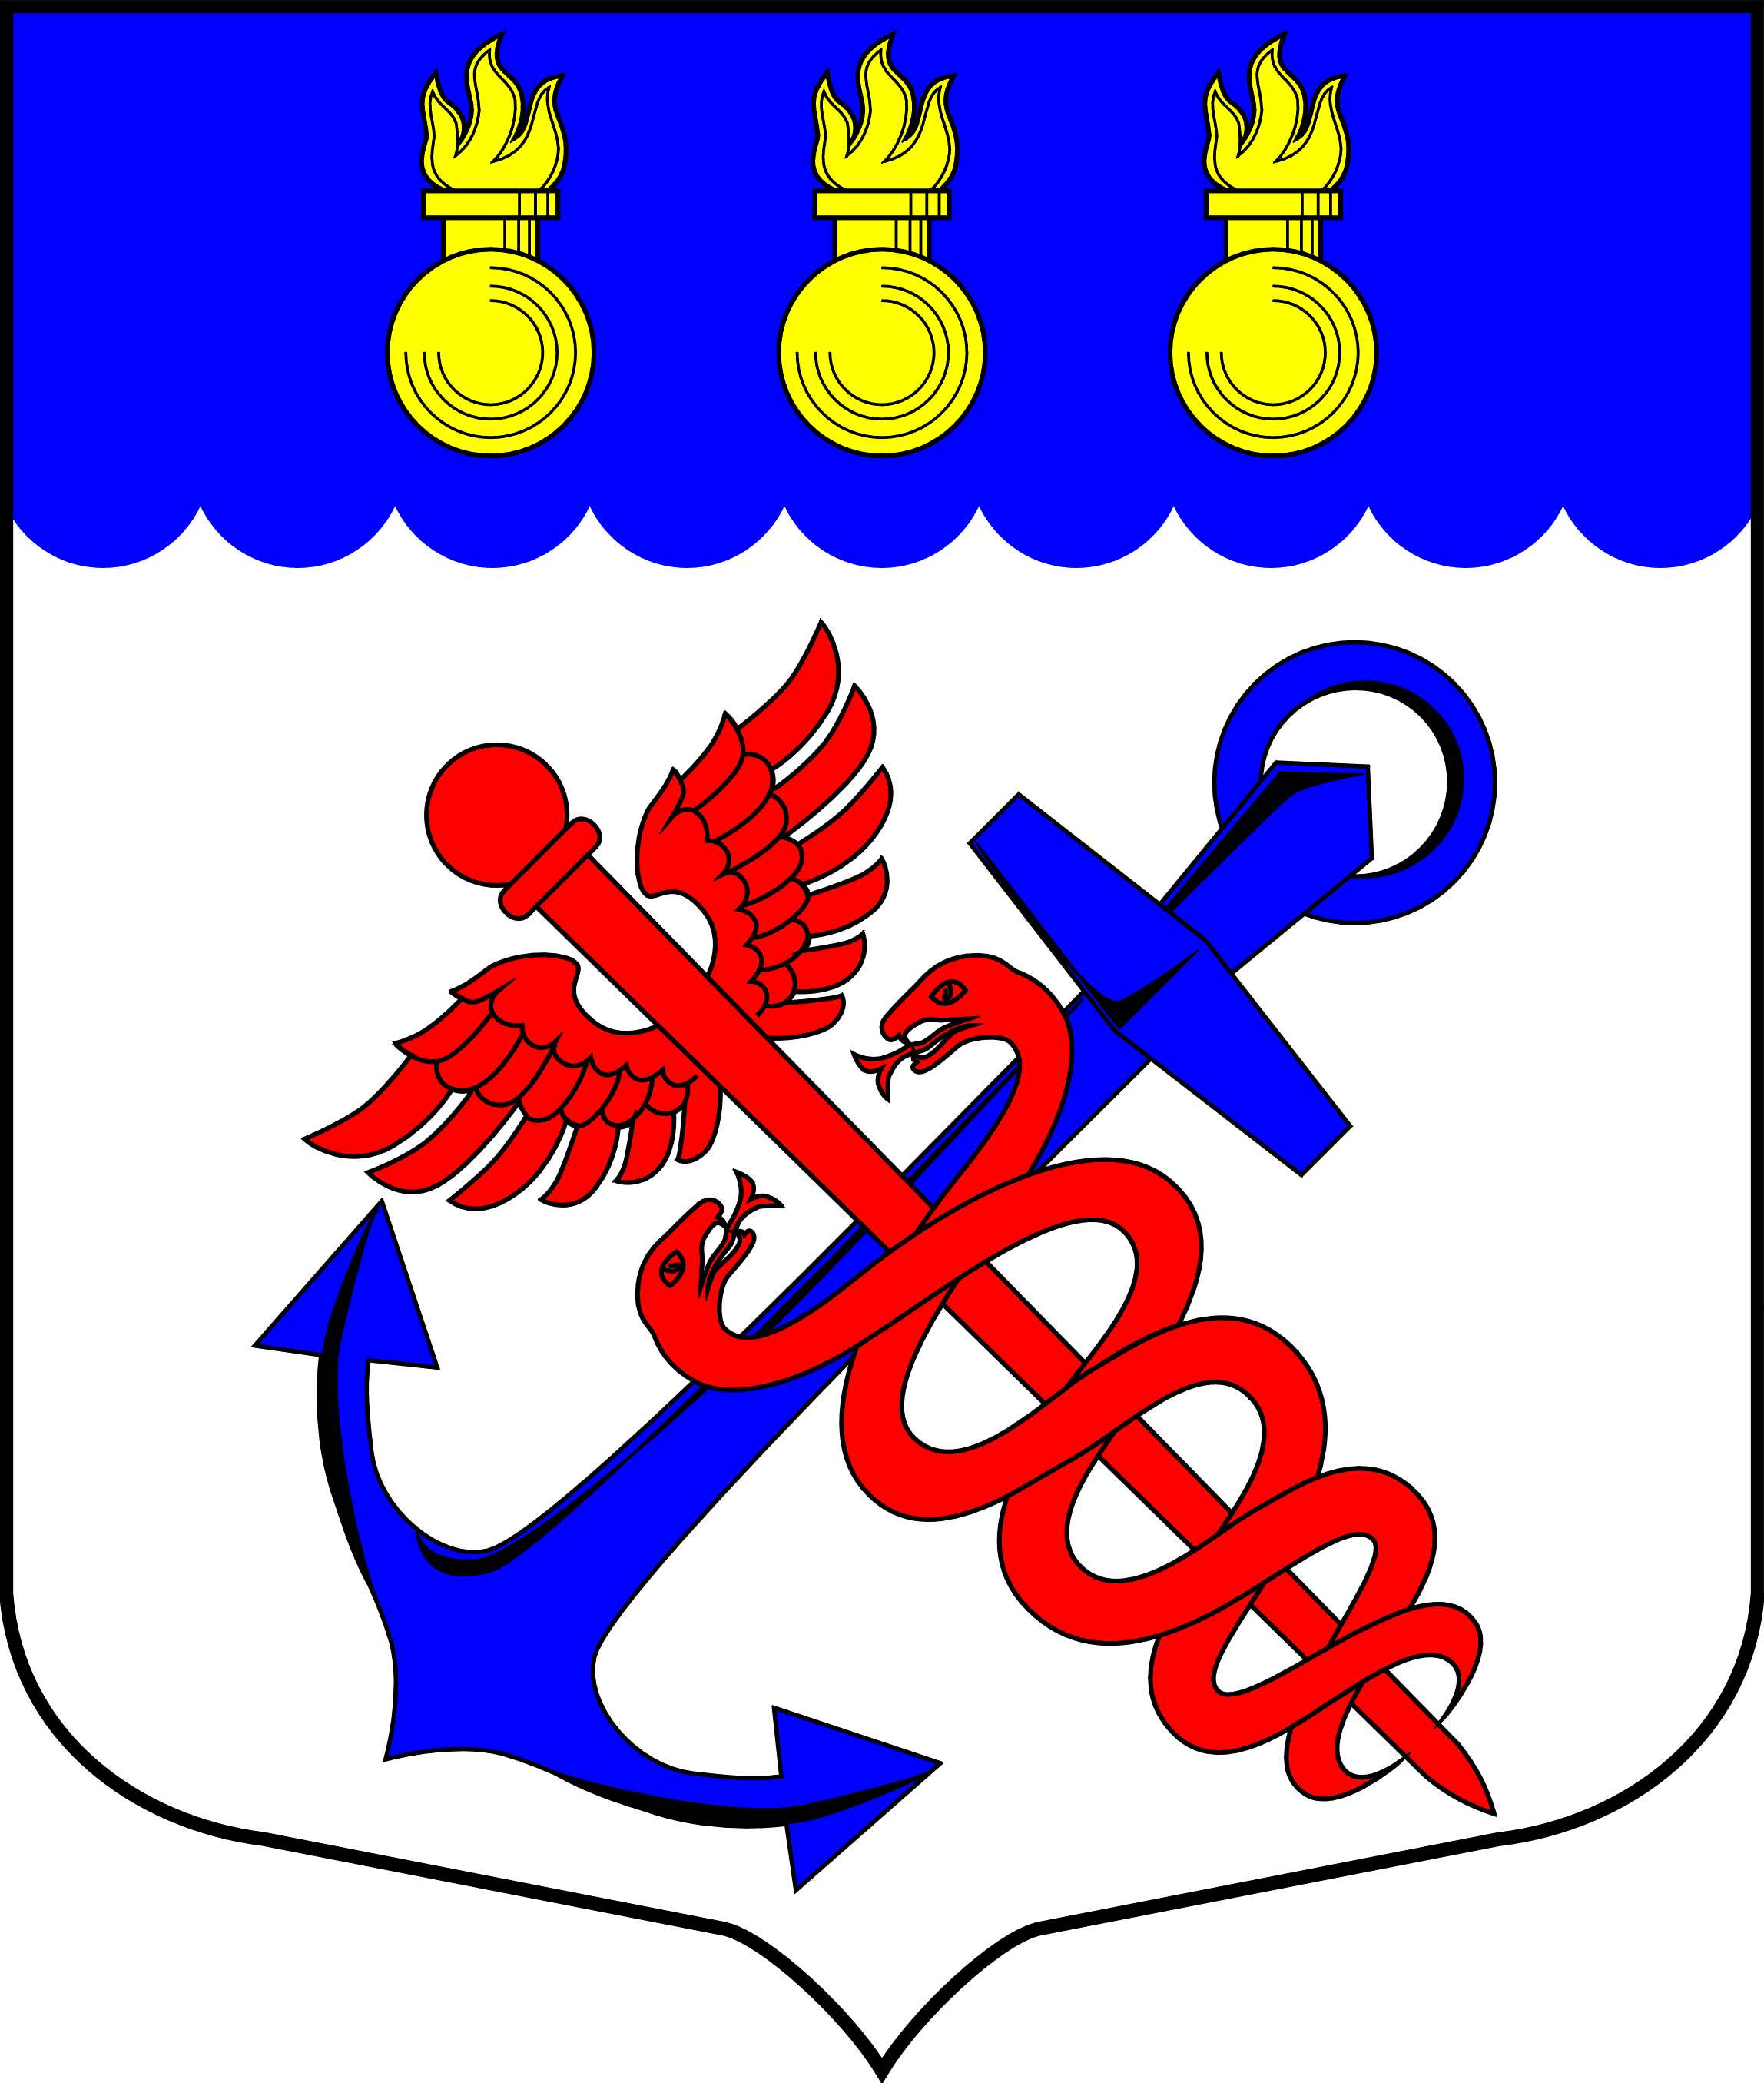
Муниципальный Совет
муниципального образования
муниципальный округ Морские ворота
Санкт-Петербург

ПОСТАНОВЛЕНИЕ

_____________  ^{дата} |  | № _________

Глава муниципального образования
муниципальный округ Морские ворота _________________
подпись

Приложение № 2
к Постановлению Главы
муниципального образования муниципальный округ Морские ворота
№ 02/10-П от «02» апреля 2010 г.

муниципальное образование муниципальный округ Морские ворота

____________ СОЗЫВ

Канонерский остров, д.8-А, Санкт-Петербург, 198184,

Телефон 746-90-45 Факс 746-90-45,

ОКПО 48953040 ОКОГУ 31100 ОГРН 1027802768652 ИНН 7805109902

№ _________ от __________
на № _____ от ____________

Глава муниципального образования
муниципальный округ Морские ворота ____________ _____________
^{подпись} ^{Ф.И.О.}

